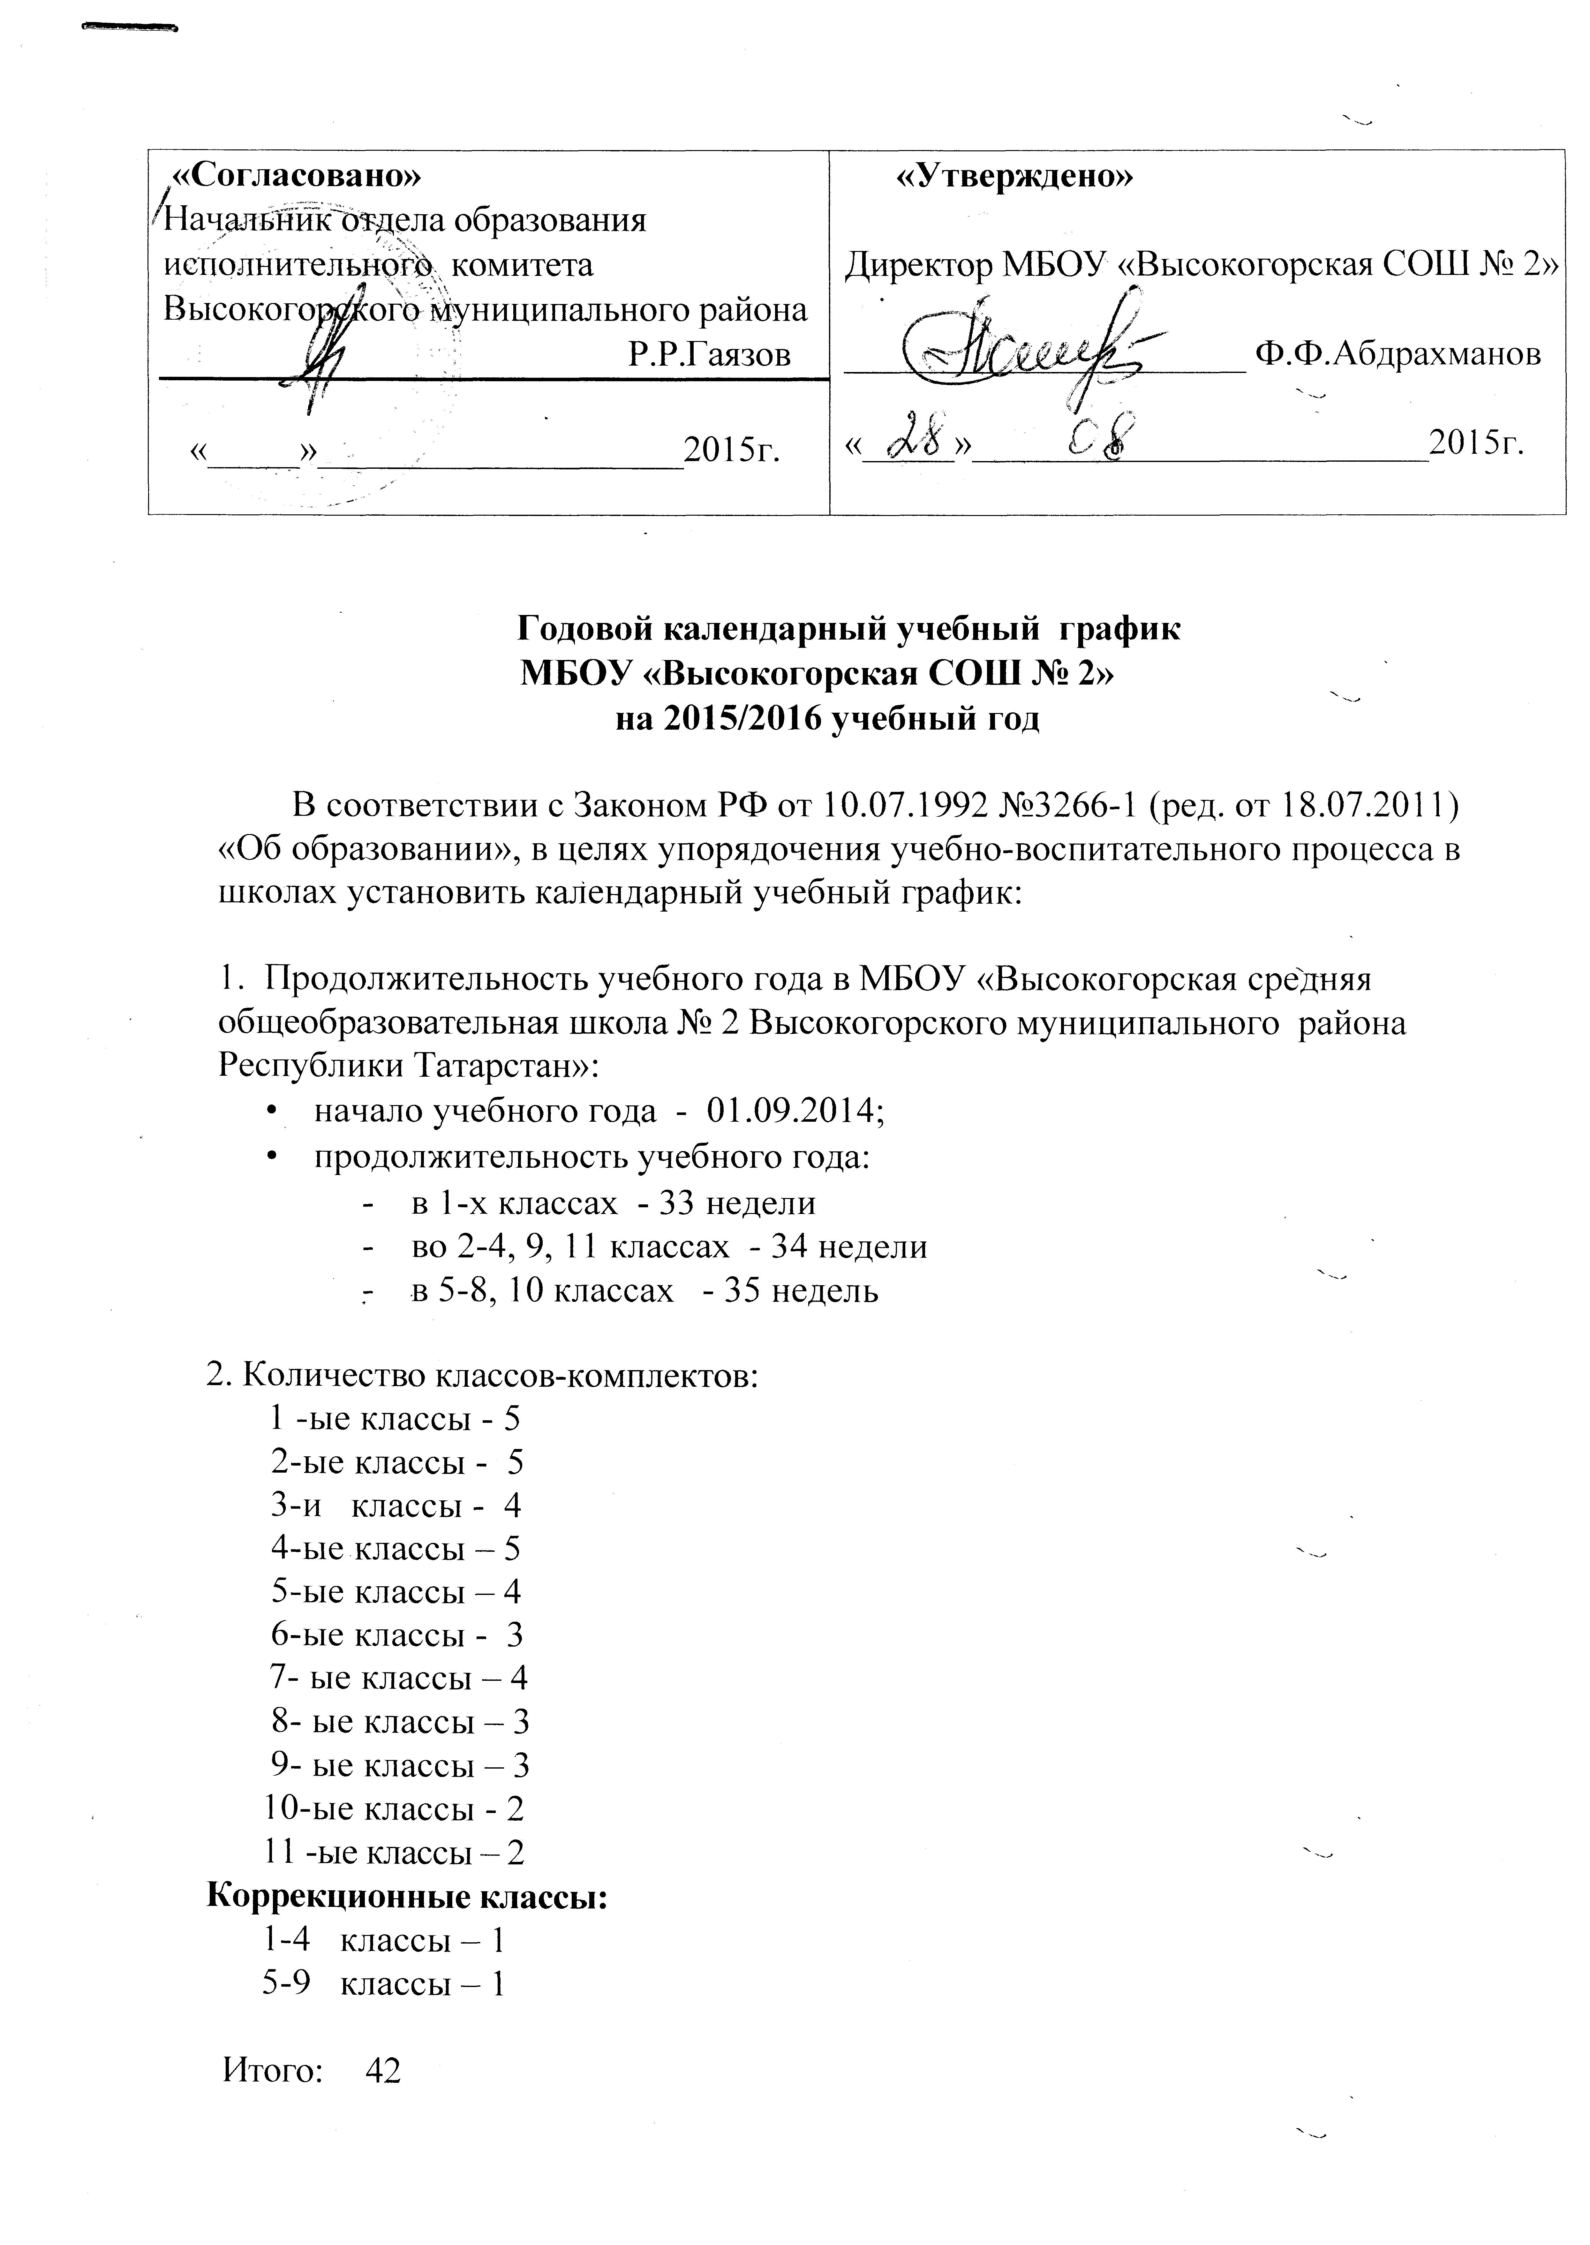

3. Регламентирование образовательного процесса на учебный год.
Учебный год делится:
- на первой ступени: в 1-4 классах на четверти
 | Дата |  | Продолжительность  (кол-во учебных  недель)
 | начала четверти | окончания четверти | Продолжительность  (кол-во учебных  недель)
1 четверть | 02.09.2015 | 01.11.2015 | 8,5 недель
2 четверть | 10.11.2015 | 27.12.2015 | 7 недель
3 четверть | 11.01.2016 | 20.03.2016 | 10 недель
4 четверть | 30.04.2016 | 31.05.2016 | 9,5 недель
• на второй | ступени: в 5-9 классах на четверти
 | Дата |  | Продолжительность  (кол-во учебных  недель)
 | начала четверти | окончания четверти | Продолжительность  (кол-во учебных  недель)
1 четверть | 02.09.2015 | 01.11.2015 | 8,5 недель
2 четверть | 10.11.2015 | 27.12.2015 | 7 недель
3 четверть | 11.01.2016 | 20.03.2016 | 10 недель
4 четверть | 30.04.2016 | 31.05.2016 | 9,5 недель
• на третье | й ступени: в 10-11 классах на полугодия
 | Дата |  | Продолжительность  (кол-во учебных  недель)
 | начала полугодия | окончания полугодия | Продолжительность  (кол-во учебных  недель)
1 полугодие | 02.09.2015 | 27.12.2015 | 15,5 недель
2 полугодие | 11.01.2016 | 31.05.2016 | 19,5 недель

Продолжительность каникул в течение учебного года:

Каникулы | Дата начала каникул | Дата окончания каникул | Продолжитель-ность в днях
Осенние | 02.11.2014 | 08.11.2014 | 7 дней
Зимние | 28.12.2014 | 10.01.2015 | 14 дней
Весенние | 21.03.2015 | 29.03.2015 | 9 дней
Для обучающихся 1 -х классов устанавливаются дополнительные каникулы с 15.02.2015 по 21.02.2015.
4. Регламентирование образовательного процесса на неделю
• продолжительность рабочей недели:
- 5-ти дневная рабочая неделя в 1-х классах;
- 6-ти дневная рабочая неделя во 2-11 классах.
5. Регламентирование образовательного процесса в день
• сменность:
- МБОУ работает в две смены
• распределение параллелей классов по сменам обучения:
- первая смена -1, 2, 4 «Д», 5-11 классы, 1-9 коррекционные классы (638чел.)
- вторая смена -3,4 «А», «Б», «В», «Г» классы (175 чел.)
• продолжительность урока:
- 1 классы-35 минут;
- 2-11 классы - 45 минут
• режим учебных занятий:
1 смена:
1,2, 4 «Д», 5-11 классы, 1-9 коррекционные классы

Начало | Режимное мероприятие | Окончание
8.00 | 1 -ый урок | 8.45
8.45 | 1-ая перемена (10 мин) | 8.55
8.55 | 2-ой урок | 9.40
9.40 | 2-ая перемена (организация питания) (9999((((10мин)(10мин) | 10.00
10.10 | 3-ий урок | 10.55
10.55 | 3-я перемена (организация питания) | 11.15
11.15 | 4-ый урок | 12.00
12.00 | 4-ая перемена (организация питания) | 12.10
12.20 | 5-ый урок | 13.05
13.05 | 5-ая перемена | 13.15
13.15 | 6-ой урок | 14.00

1 классы

Начало | Режимное мероприятие | Окончание
8.00 | 1 -ый урок | 8.35
8.35 | 1-ая перемена | 8.55
8.55 | 2-ой урок | 9.30
9.30 | 2-ая перемена | 9.55
9.55 | 3-ий урок | 10.30
10.30 | 3-я перемена | 10.55
10.55 | 4-ый урок | 11.30
11.30 | 4-ая перемена | 11.40
11.40 | 5-й урок | 12.15
2 смена:
3, 4 «А», «Б», «В», «Г» классы

Начало | Режимное мероприятие | Окончание
13.15 | 1 -ый урок | 14.00
14.00 | 1-ая перемена (организация питания) | 14.20
14.20 | 2-ой урок | 15.05
15.05 | 2-ая перемена | 15.15
15.15 | 3-ий урок | 16.05
16.05 | 3-я перемена | 16.15
16.15 | 4-ый урок | 17.00
17.00 | 4-ая перемена | 17.10
17.10 | 5-ый урок | 17.55
6. Организация промежуточной и итоговой аттестации:
- промежуточная аттестация во 2-11 классах проводится согласно локально-нормативным актам ОУ;
- итоговая аттестация в 9-х, 11-х классах проводится соответственно срокам, установленным Министерством образования и науки РФ на данный учебный год.

7. Язык обучения - русский, татарский.

